通信标准类技术报告

YDB XXXX—XXXX
LTE FDD数字蜂窝移动通信网
Uu接口技术要求
第7部分：RLC协议
LTE FDD digital cellular mobile telecommunication network
Uu Interface Technical Requirement – Part 7 : RLC protocol

中国通信标准化协会

201X –XX –XX 印发

目 次
目 次 I
前 言 II
1 范围 4
2 规范性引用文件 4
3 术语、定义和缩略语 4
3.1 术语和定义 4
3.2 缩略语 4
4 概述 5
4.1 介绍 5
4.2 RLC 结构 5
4.3 业务 10
4.4 功能 10
4.5 传输的可用数据 10
5 过程 10
5.1 数据传输过程 10
5.2 ARQ 过程 13
5.3 SDU 丢弃过程 16
5.4 重建过程 16
5.5 处理未知的、未预见的及错误的协议数据 16
6 协议数据单元、格式及参数 16
6.1 协议数据单元 16
6.2 格式和参数 17
7 变量、常量和定时器 26
7.1 状态变量 26
7.2 常量 28
7.3 定时器 28
7.4 可配参数 28
8 附件 A (参考性): 29
参考文献 30

前 言
YDB XXXX-XXXX 《LTE FDD数字蜂窝移动通信网 Uu接口技术要求》分为十一个部分：
- 第1部分：物理层概述；
- 第2部分：物理信道和调制
- 第3部分：物理层复用和信道编码
- 第4部分：物理层过程
- 第5部分：物理层测量
- 第6部分：MAC协议
- 第7部分：RLC协议
- 第8部分：PDCP协议
- 第9部分：RRC协议
- 第10部分：UE处于空闲模式下的过程
- 第11部分：UE无线接入能力
本部分是第7部分。本部分是YDB XXXX-XXXX 《LTE FDD数字蜂窝移动通信网 Uu接口技术要求》的第7部分，对应于《3GPP TS36.322 － RLC协议》（版本v9.3.0）。本部分与3GPP TS36.322的一致性程度为等效。

YDB XXXX-XXXX 《LTE FDD数字蜂窝移动通信网 Uu接口技术要求》是LTE FDD数字蜂窝移动通信网系列技术报告之一，该系列技术报告的结构和名称预计如下：
- YDB XXXX-XXXX 《LTE FDD数字蜂窝移动通信网 无线接入部分总体技术要求》
- YDB XXXX-XXXX 《LTE FDD数字蜂窝移动通信网 Uu接口技术要求》
- 第1部分：物理层概述；
- 第2部分：物理信道和调制
- 第3部分：物理层复用和信道编码
- 第4部分：物理层过程
- 第5部分：物理层测量
- 第6部分：MAC协议
- 第7部分：RLC协议
- 第8部分：PDCP协议
- 第9部分：RRC协议
- 第10部分：UE处于空闲模式下的过程
- 第11部分：UE无线接入能力
- YDB XXXX-XXXX 《LTE数字蜂窝移动通信网 X2接口技术要求》
- 第1部分：概述；
- 第2部分：层1
- 第3部分：信令传输
- 第4部分：应用协议
- 第5部分：数据传输
- YDB XXXX-XXXX 《LTE数字蜂窝移动通信网 S12接口技术要求》
- 第1部分：概述；
- 第2部分：层1
- 第3部分：信令传输
- 第4部分：应用协议
- 第5部分：数据传输

本部分的附录A为资料性附录。
为适应信息通信业发展对通信标准文件的需要，在工业和信息化部的统一安排下，对于技术尚在发展中，又需要有相应的标准性文件引导其发展的领域，由中国通信标准化协会组织制定“通信标准类技术报告”，推荐有关方面参考采用。有关对本技术报告的建议和意见，向中国通信标准化协会反映。
本部分由中国通信标准化协会提出并归口。

本部分起草单位：工业和信息化部电信研究院、中国移动通信集团、北京展讯高科通信技术有限公司、大唐电信科技产业集团、中兴通讯股份有限公司、华为技术有限公司、南京爱立信熊猫通信有限公司、诺基亚西门子通信（上海）有限公司、新邮通信设备有限公司、上海贝尔股份有限公司、鼎桥通信技术有限公司、中国普天信息产业股份有限公司、诺基亚通信有限公司、北京天碁科技有限责任公司、重庆重邮信科股份有限公司
本部分主要起草人：

LTE FDD数字蜂窝移动通信网 Uu接口技术要求
第7部分：RLC协议
  - 范围
本部分规定了LTE FDD数字蜂窝移动通信网空中接口的RLC协议的功能，描述E-UTRA RLC子层结构，E-UTRA RLC实体，E-UTRA RLC从下层期望获得的业务，E-UTRA RLC提供给上层的业务，E-UTRA RLC功能，与对等层E-UTRA RLC通信的元素包括协议数据元、格式和参数，未知、未预见和错误协议数据在E-UTRA RLC的处理。
本部分适用于LTE FDD数字蜂窝移动通信网中的空中接口RLC协议。
  - 规范性引用文件
下列文件中的条款通过本部分的引用而成为部分的条款。凡是注日期的引用文件，其随后所有的修改单（不包括勘误的内容）或修订版均不适用于部分，然而，鼓励根据本部分达成协议的各方研究是否可使用这些文件的最新版本。凡是不注日期的引用文件，其最新版本适用于本部分。
3GPP TS 36.331－演进通用陆地无线接入(E-UTRA)；无线资源控制(RRC)协议规范

  - 术语、定义和缩略语
    - 术语和定义
下列术语和定义适用于本部分。
      - 字节段（byte segment）
字节段（byte segment）：一个AMD PDU的数据域的一个字节。特别地，字节段序号0对应一个AMD PDU数据域的第一个字节。
      - 数据域元（Data field element）
数据域元（Data field element）：映射到数据域的一个RLC SDU或一个RLC SDU段。
      - RLC SDU段（RLC SDU segment）
RLC SDU段（RLC SDU segment）：一个RLC SDU的分段。
    - 缩略语
下列缩略语适用于本部分。

AM | Acknowledged Mode | 确认模式
AMD | AM Data | 确认模式数据
ARQ | Automatic Repeat reQuest | 自动重复请求
BCCH | Broadcast Control Channel | 广播控制信道
BCH | Broadcast Channel | 广播信道
CCCH | Common Control Channel | 公共控制信道
DCCH | Dedicated Control Channel | 专用控制信道
DL | Downlink | 下行链路
DL-SCH | DL-Shared CHannel | 下行共享信道
DTCH | Dedicated Traffic Channel | 专用业务信道
E | Extension bit | 扩展比特
eNB | E-UTRAN Node B | E-UTRAN节点B
E-UTRA | Evolved UMTS Terrestrial Radio Access | 演进的UMTS陆地无线接入
E-UTRAN | Evolved UMTS Terrestrial Radio Access Network | 演进的UMTS陆地无线接入网
FI | Framing Info | 成帧信息
HARQ | Hybrid Automatic Repeat Request | 混合自动重传请求
LI | Length Indicator | 长度指示
LSF | Last Segment Flag | 末段标志
MAC | Medium Access Control | 媒质接入控制
MCCH | Multicast Control Channel | 组播控制信道
MTCH | Multicast Traffic Channel | 组播业务信道
PCCH | Paging Control Channel | 寻呼控制信道
PDU | Protocol Data Unit | 协议数据单元
RLC | Radio Link Control | 无线链路控制
RRC | Radio Resource Control | 无线资源控制
SAP | Service Access Point | 业务接入点
SDU | Service Data Unit | 业务数据单元
SN | Sequence Number | 序列号
SO | Segment Offset | 段偏移
TB | Transport Block | 传输块
TM | Transparent Mode | 透明模式
TMD | TM Data | 透明模式数据
UE | User Equipment | 用户设备
UL | Uplink | 上行链路
UM | Unacknowledged Mode | 非确认模式
UMD | UM Data | 非确认模式数据
  - 概述
    - 介绍
从功能角度描述RLC结构和RLC实体。
    - RLC 结构
      - RLC实体
本节的描述为一个模型，且未指定或限定实现。
通常RRC控制RLC配置。
RLC子层的功能由RLC实体执行。对于配置在eNB的RLC实体，也有配置在UE的对等RLC实体，且反之亦然。
RLC实体从上层接收或向上层分发RLC SDU，以及通过下层向或从对等RLC实体发送或接收RLC PDU。一个RLC PDU能是一个RLC数据PDU（见 6.1.1节）或一个RLC控制PDU（见6.1.2节）。若一个RLC实体从上层接收RLC SDUs，它从RLC和上层之间的一个单一的SAP接收它们，且从接收的RLC SDUs构造出RLC数据PDUs后，RLC实体通过一个单一的逻辑信道向下层分发该RLC数据PDUs。若一个RLC实体从下层接收RLC数据PDUs，它从一个单一的逻辑信道接收它们，且从接收的RLC数据PDUs构造出RLC SDUs后，RLC实体通过RLC和上层之间一个单一的SAP向上层分发该RLC SDUs。RLC实体向低层分发或从低层接收RLC控制PDUs时所使用的逻辑信道，与发送或接收RLC数据PDUs使用的逻辑信道相同。
RLC实体能被配置以下三种模式之一以执行数据传输：透明模式（TM），非确认模式（UM）或确认模式（AM）。因此，RLC实体可以分类为TM RLC实体，UM RLC实体或AM RLC实体，取决于RLC实体被配置提供的数据传输模式。
TM RLC实体被配置为一个发送TM RLC实体或一个接收TM RLC实体。发送TM RLC实体从上层接收RLC SDU，且通过下层向其对等的接收TM RLC实体发送RLC PDU。接收TM RLC实体向上层分发RLC SDU，且通过下层从其对等发送TM RLC实体接收RLC PDU。
UM RLC实体被配置为一个发送UM RLC实体或一个接收UM RLC实体。发送UM RLC实体从上层接收RLC SDU，且通过下层向其对等的接收UM RLC实体发送RLC PDU。接收UM RLC实体向上层分发RLC SDU，且通过下层从其对等发送UM RLC实体接收RLC PDU。
AM RLC实体由一个发送部分和一个接收部分组成。AM RLC实体的发送部分从上层接收RLC SDU，且通过下层向其对等的AM RLC实体发送RLC PDU。AM RLC实体的接收部分向上层分发RLC SDU，且通过下层从其对等的AM RLC实体接收RLC PDU。
图1示出了RLC子层总体模型。
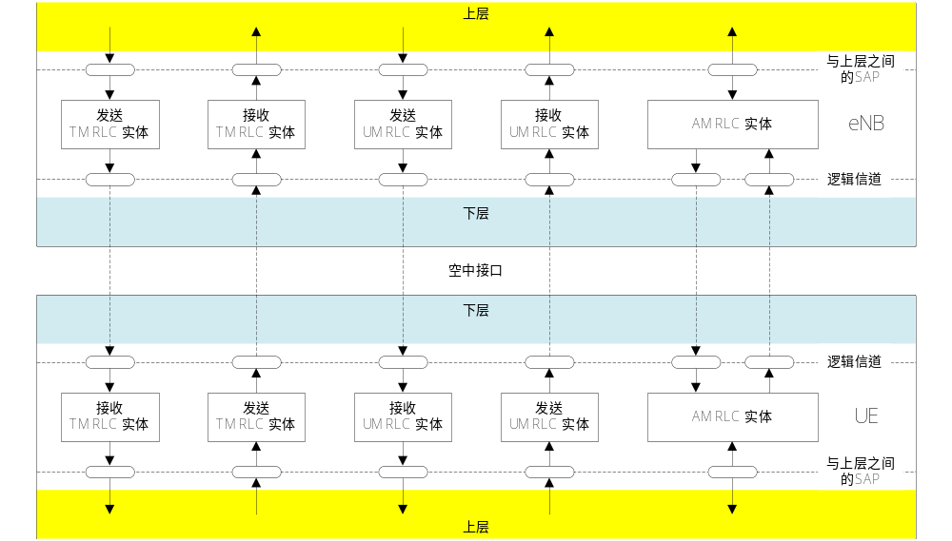
图 1 RLC子层总体模型
以下适用于所有RLC实体类型（即TM、UM和AM RLC实体）：
- 支持按字节对齐的可变大小的RLC SDU（即8比特整数倍）；
- 仅当下层（即MAC层）已通知了一个传输机会时，才形成RLC PDU，然后分发给下层。
不同RLC实体类型的描述如下。
        - TM RLC 实体
          - 概述
TM RLC 实体能被配置为通过以下逻辑信道发送或接收RLC PDU：
- BCCH，DL/UL CCCH和PCCH
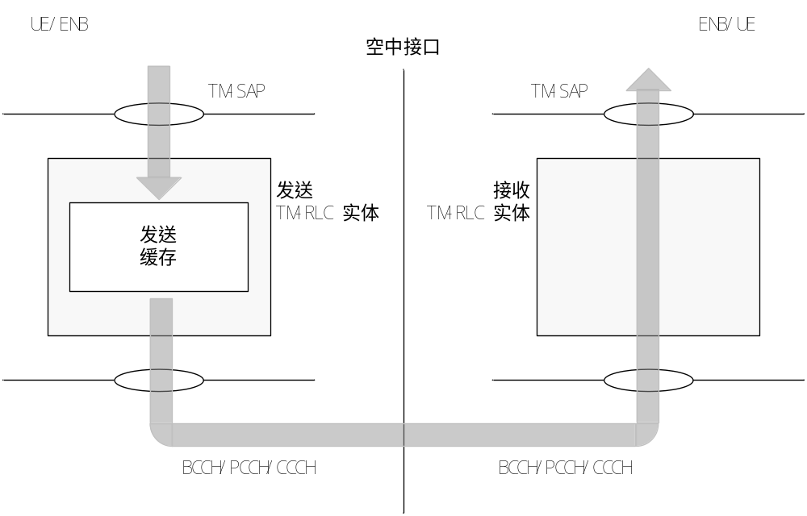
图 2 两个透明模式对等实体的模型
TM RLC实体发送或接收如下的RLC数据PDU：
- TMD PDU
          - 发送TM RLC实体
当发送TM RLC实体由RLC SDUs构造TMD PDUs时，应：
- RLC SDUs不进行分段，也不进行级联；
- 在TMD PDUs中不包含任何RLC头。
          - 接收TM RLC实体
当TM RLC实体接收TMD PDUs时，应：
- 向上层分发（只是RLC SDUs的）TMD PDUs。
        - UM RLC 实体
          - 概述
UM RLC实体能被配置为通过如下逻辑信道发送或接收RLC PDUs：
- DL/UL DTCH，MCCH或MTCH
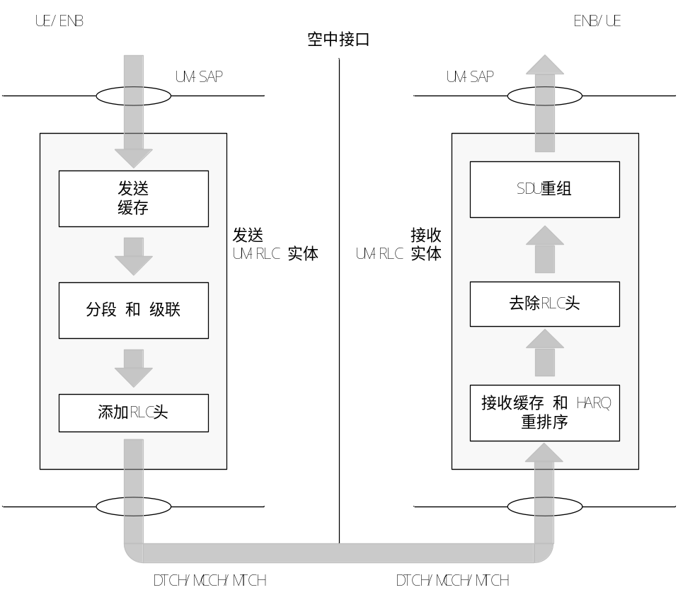
图 3 两个非确认模式对等实体的模型
UM RLC实体发送或接收如下的RLC数据PDU：
- UMD PDU
注：HARQ重排序不适用于MCCH或MTCH接收。
          - 发送UM RLC实体
当发送UM RLC实体由RLC SDUs构造UMD PDUs时，应：
- 对RLC SDUs进行分段和/或级联，使得UMD PDUs适合于，由下层在下层通知的特定传输机会所指示的，RLC PDU(s) 总大小；
- 在UMD PDU包含相关的RLC头。
          - 接收UM RLC实体
当接收UM RLC实体接收到UMD PDUs时，应：
- 检测该UMD PDUs是否被重复接收，并丢弃重复的UMD PDUs；
- 若被乱序接收，则对UMD PDUs进行重排序；
- 检测下层UMD PDUs的丢失，并避免过多的重排序延迟；
- 从重排序后的UMD PDUs重组出RLC SDUs（已检测出丢失的RLC PDUs不算在内），并且按RLC SN的升序向上层分发RLC SDUs；
- 由属于一个特定RLC SDU的一个UMD PDU在下层丢失，而导致不能被重组到该RLC SDU的接收到的UMD PDUs，被丢弃。
在RLC重建时，接收UM RLC实体应：
- 若可能，从乱序接收的UMD PDUs重组出RLC SDUs，然后分发到上层；
- 丢弃任何不能重组进RLC SDUs的剩余UMD PDUs；
- 初始化相关的状态变量并停止相关定时器。
        - AM RLC 实体
          - 概述
AM RLC实体能被配置为通过如下逻辑信道发送或接收RLC PDUs：
- DL/UL DCCH或DL/UL DTCH
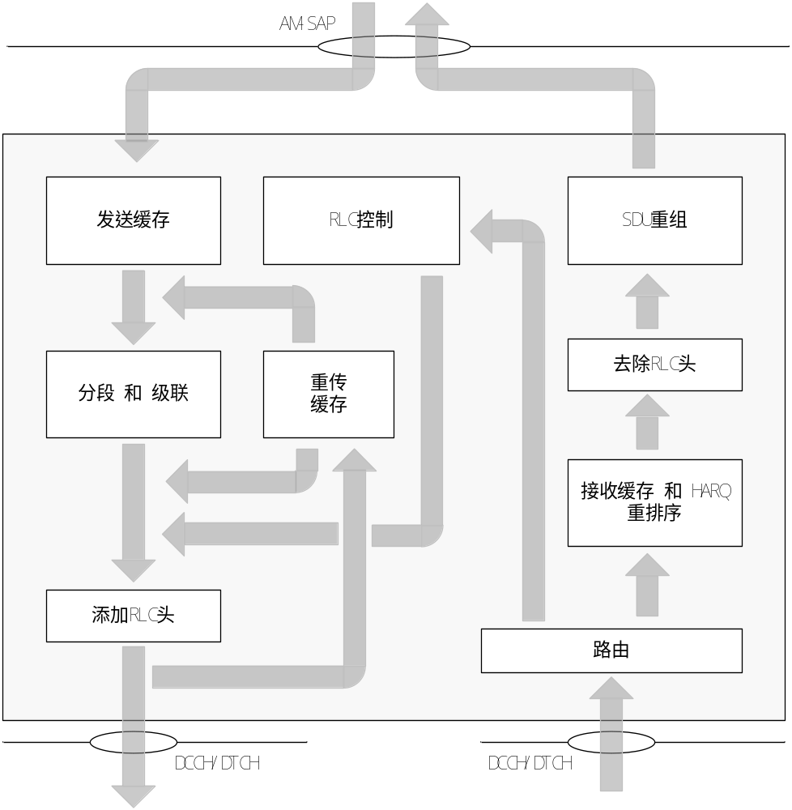
图 4 确认模式实体的模型
AM RLC实体发送或接收如下的RLC数据PDUs：
- AMD PDU；
- AMD PDU段。
AM RLC实体发送或接收如下的RLC控制PDU：
- STATUS PDU
          - 发送部分
当AM RLC实体的发送部分从RLC SDUs构造AMD PDUs时，应：
- 对RLC SDUs进行分段和/或级联，使得AMD PDUs适合于，由下层在下层通知的特定传输机会所指示的，RLC PDU(s)的总大小。
AM RLC实体的发送部分支持RLC数据PDUs的重传（ARQ）：
- 若该要被重传的RLC数据PDU不适合于，由下层在下层通知的特定传输机会所指示的，RLC PDU(s)的总大小，AM RLC实体能将该RLC数据PDU重分段为多个AMD PDU段；
- 重分段的分段数量没有限制。
当AM RLC实体的发送部分从接收来自上层的RLC SDUs中构造AMD PDUs，或者从将被重传的RLC数据PDUs中构造AMD PDU段时，应：
- 在RLC数据PDU中包含相关的RLC头。
          - 接收部分
当AM RLC实体的接收部分接收RLC数据PDUs时，应：
- 检测该RLC数据PDUs是否被重复接收，并丢弃重复的RLC数据PDUs；
- 若被乱序接收，则对RLC数据PDUs进行重排序；
- 检测下层RLC数据PDUs的丢失，并向其对等的AM RLC实体请求重传；
- 从重排序后的RLC数据PDUs重组出RLC SDUs，并且按顺序分发给上层。
在RLC重建时，AM RLC实体的接收部分应：
- 若可能，从乱序接收的RLC数据PDUs重组出RLC SDU，并分发到上层；
- 丢弃任何不能重组进RLC SDUs的剩余RLC数据PDUs；
- 初始化相关的状态变量并停止相关定时器。
    - 服务
      - 提供给上层的服务
由RLC 提供给上层的服务如下：
- TM 数据传输；
- UM 数据传输；
- AM 数据传输，包括上层PDUs的发送成功指示。
      - 期望从下层获得的服务
RLC期望从下层（即MAC）获得的服务如下：
- 数据传输；
- 传输机会，及在该传输机会中将被发送RLC PDU(s)尺寸的总大小的通知。
    - 功能
RLC子层支持以下功能：
- 上层PDUs的传输；
- 通过ARQ纠错（仅适用于AM数据传输）；
- RLC SDUs的级联，分段和重组（仅适用于UM和AM数据传输）；
- RLC数据PDUs的重分段（仅适用于AM数据传输）；
- RLC数据PDUs的重排序（仅仅适用于UM和AM数据传输）；
- 重复检测（仅适用于UM和AM数据传输）；
- RLC SDU丢弃（仅适用于UM和AM 数据传输）；
- RLC 重建；
- 协议错误检测（仅适用于AM数据传输）。
    - 传输的可用数据
为了MAC缓存状态报告，UE应视如下为在RLC层传输的可用数据：
- 还没被包含进RLC数据PDU中的RLC SDUs，或其分段；
- 等待重传（RLC AM）的RLC数据PDUs，或其部分。
另外，若一个STATUS PDU已被触发，且t-StatusProhibit没有运行或已超时，UE应估计将在下次传输机会发送的STATUS PDU的大小，并视其为RLC层中传输的可用数据。
  - 过程
    - 数据传输过程
      - TM 数据传输
        - 发送操作
          - 概述
当向下层提交新的TMD PDU时，发送TM RLC实体应：
- 向下层提交未经任何修改的RLC SDU。
        - 接收操作
          - 概述
当从下层接收到一个新的TMD PDU时，接收TM RLC实体应：
- 向上层分发未经任何修改的TMD PDU。
      - UM 数据传输
        - 发送操作
          - 概述
当向下层分发一个新的UMD PDU时，发送UM RLC实体应：
- 设置该UMD PDU的SN为VT（US），然后VT（US）加1。
        - 接收操作
          - 概述
按照如下的状态变量VR（UH），接收UM RLC实体应维护一个重排序窗口：
- 若(VR(UH) – UM_Window_Size) <= SN < VR(UH)，则SN落在该重排序窗口内；
- 否则，SN落在重排序的窗口外。
当从下层接收到一个UMD PDU时，接收UM RLC 实体应：
- 或者丢弃该接收到的UMD PDU，或者把它放在接收缓存中（见5.1.2.2.2节）；
- 若该接收到的UMD PDU被放在接收缓存中：
- 更新状态变量，重组并向上层分发RLC SDUs，且按需要启动或停止t_Reordering（见5.1.2.2.3节）；
当t_Reordering超时，接收UM RLC实体应：
- 更新状态变量，重组且向上层分发RLC SDUs，且按需要启动t_Reordering（详见5.1.2.2.4节）。
          - 从下层接收到UMD PDU时的操作
当从下层接收到SN = x的UMD PDU，接收UM RLC实体应：
- 若VR(UR) < x < VR(UH)且该SN = x的UMD PDU在之前已被接收；或
- 若(VR(UH) – UM_Window_Size) <= x < VR(UR)：
- 丢弃该接收到的UMD PDU；
- 否则：
- 把该接收到的UMD PDU放在接收缓存中。
          - UMD PDU被放在接收缓存时的操作
当SN = x的UMD PDU放在接收缓存中时，接收UM RLC实体应：
- 若x落在重排序窗口之外：
- 更新VR(UH)为x + 1；
- 从任何SN落在重排序窗口之外的UMD PDUs重组RLC SDUs，当这样做时去除RLC头，且按RLC SN的升序，向上层分发重组后的之前未分发过的RLC SDUs；
- 若VR(UR) 落在重排序窗口之外：
- 置VR(UR)为(VR(UH) – UM_Window_Size)；
- 若接收缓存包含一个UMD PDU，其SN = VR(UR)：
- 更新VR(UR) 为尚未接收到的，SN>当前VR(UR)的，第一个UMD PDU的SN；
- 从任何SN<更新的VR(UR)的UMD PDUs重组RLC SDUs，当这样做时去除RLC头，且按RLC SN的升序，向上层分发重组后的之前未分发过的RLC SDUs；
- 若t-Reordering正在运行：
- 若VR(UX) <= VR(UR)；或
- 若VR(UX)落在重排序窗口之外，并且VR(UX) 不等于VR(UH)：
- 停止且重置t_Reordering；
- 若t_Reordering未运行（包括由于上述动作导致t_Reordering被停止时的情况）：
- 若VR(UH) > VR(UR)：
- 启动t_Reordering；
- 设置VR(UX)为VR(UH)。
          - 当t_Reordering超时的操作
当t_Reordering超时，接收UM RLC实体应：
- 更新VR(UR) 为尚未接收到的，SN>=VR(UX)的，第一个UMD PDU的SN；
- 从任何SN<更新的VR(UR)的UMD PDUs重组RLC SDUs，当这样做时去除RLC头，且按RLC SN的升序，向上层分发重组后的之前未分发过的RLC SDUs；
- 若VR(UH) > VR(UR):
- 启动 t_Reordering；
- 设置 VR(UX) 为 VR(UH)。
      - AM 数据传输
        - 发送操作
          - 概述
AM RLC 实体的发送部分应传输RLC控制PDUs优先于RLC数据PDUs。AM RLC 实体的发送部分应传输重传RLC数据PDUs优先于新的RLC数据PDUs。
按照如下状态变量VT(A)和VT(MS)，AM RLC 实体的发送部分应维护一个发送窗口：
- 若VT(A) <= SN < VT(MS)，则SN落在传输窗口内；
- 否则，SN落在传输窗口外。
AM RLC 实体的发送部分不应向下层分发任何其SN落在传输窗口之外的RLC数据PDU。
当向下层分发一个新的AMD PDU时，AM RLC 实体的发送部分应：
- 置AMD PDU的SN为VT(S)，然后VT(S)加1。
AM RLC实体的发送部分能接收一个RLC数据PDU的肯定应答（被对等AM RLC实体成功接收的确认），通过如下：
- 来自它的对等AM RLC实体的STATUS PDU。
当接收到一个AMD PDU的肯定应答，其SN = VT(A)，AM RLC实体的发送部分应：
- 在SN落在VT(A)<=SN<=VT(S)的范围内，置VT(A)等于其肯定应答尚未接收到的SN最小的AMD PDU的SN。
- 若一个传送的RLC SDU的所有相关AMD PDUs的肯定应答均已收到：
- 向上层发送该RLC SDU成功发送的指示。
        - 接收操作
          - 概述
按照如下状态变量VR(R)和VR(MR)，AMR RLC实体的接收部分应维护一个接收窗口：
- 若VR(R) <= SN < VR(MR)，SN落在接收窗口内；
- 否则，SN落在接收窗口外。
当接收到来自下层的一个RLC数据PDU，AM RLC实体的接收部分应：
- 或者丢弃该接收到的RLC数据PDU，或者把它放在接收缓存中（见5.1.3.2.2节）；
- 若该接收到的RLC数据PDU被放在接收缓存中：
- 更新状态变量，重组并向上层传输RLC SDUs，且按需要启动或停止t_Reordering（见5.1.3.2.3节）。
当t_Reordering超时，AM RLC实体的接收部分应：
- 更新状态变量，且按需要启动t_Reordering（见5.1.3.2.4节）。
          - 从下层接收到RLC数据PDU时的操作
当从下层接收到RLC数据PDU，其包含SN=x的AMD PDU的字节段序号y到z，AM RLC实体的接收部分应：
- 若x落在接收窗口之外；或
- 若SN=x的AMD PDU的字节段序号y到z在之前已被接收：
- 丢弃该接收到的RLC数据PDU；
- 否则：
- 该接收的RLC数据PDU放在接收缓存中；
- 若包含在该RLC数据PDU的AMD PDU的一些字节段之前已被接收：
- 丢弃该重复的字节段。
          - RLC数据PDU被放在接收缓存时的操作
当SN=x的RLC数据PDU被放在接收缓存时，AM RLC实体的接收部分应：
- 若x >= VR(H)
- 更新VR(H) 为 x+1；
- 若该SN = VR(MS)的AMD PDU的所有字节段被接收：
- 更新VR(MS) 为非所有字节段均被接收的，SN > 当前VR(MS)的，第一个AMD PDU的SN。
- 若x = VR(R)：
- 若SN = VR(R)的AMD PDU的所有字节段被接收：
- 更新VR(R) 为非所有字节段均被接收的，SN > 当前VR(R)的，第一个AMD PDU的SN；
- 更新VR(MR)为更新的VR(R) + AM_Window_Size；
- 从SN落在接收窗口之外的AMD PDUs的任何字节段重组RLC SDUs，并依次处理SN=VR(R)的AMD PDU的字节段，当这样做时去除RLC头，且按序向上次分发重组后的之前未分发过的RLC SDUs；

- 若t_Reordering正在运行：
- 若VR(X) = VR(R)；或
- 如VR(X)落在接收窗口外，且VR(X)不等于VR(MR)：
- 停止并重置t_Reordering；
- 若t_Reordering未在运行（包括由于上述动作导致t_Reordering停止时的情况）：
- 若VR (H) > VR(R)：
- 启动t_Reordering；
- 置VR(X)为VR(H)。
          - 当t_Reordering超时的操作
当t_Reordering超时，AM RLC实体的接收部分应：
- 更新VR(MS)为非所有字节段均已被接收的，SN >= VR(X)的，第一个AMD PDU的SN；
- 若VR(H) > VR(MS)：
- 启动t_Reordering；
- 设置VR(X)为VR(H)。
    - ARQ 过程
ARQ 过程仅由AM RLC实体执行。
      - 重传
AM RLC实体的发送部分能接收一个AMD PDU或一个AMD PDU部分的否定应答（其对等AM RLC实体的接收失败通知），通过如下：
- 来自对等AM RLC实体的STATUS PDU。
当通过来自对等AM RLC实体的STATUS PDU，接收到一个AMD PDU或一个AMD PDU的部分的否定应答，AM RLC实体的发送部分应：
- 若相应AMD PDU的SN落在VT(A) <= SN < VT(S)范围内：
- 认为该接收到否定应答的AMD PDU或AMD PDU的部分，用于重传。
当一个AMD PDU或AMD PDU的部分被认为用于重传，AM RLC实体的发送部分应：
- 若被认为用于重传的AMD PDU为首次重传：
- 置与该AMD PDU相关的RETX_COUNT为0；
- 否则，若它（被认为重传的该AMD PDU或该AMD PDU的部分）已确定要重传，或它的部分已确定要重传：
- RETX_COUNT加1；
- 若RETX_COUNT = maxRetxThreshold：
- 向上层指示已达到最大重传。
当重传一个AMD PDU时，AM RLC实体的发送部分应：
- 若该AMD PDU能完全适合于下层在该特定传输机会所指示的RLC PDU(s)的总大小：
- 除P域（P域宜按照5.2.2节设置）外，向下层分发该AMD PDU；
- 否则：
- 对该AMD PDU分段，形成一个新的AMD PDU分段，使其将适合于下层在该特定传输时刻指示的RLC PDU(s)的总大小，并分发该新AMD PDU分段到下层。
当重传AMD PDU的部分时，AM RLC实体的发送部分应：
- 必要时对AMD PDU的部分进行分段，形成新的AMD PDU分段，使其将适合于下层在该特定传输时刻指示的RLC PDU(s)的总大小，并分发该新AMD PDU分段到下层。
当形成一个新的AMD PDU分段时，AM RLC实体的发送部分应：
- 仅映射原AMD PDU的数据域到新AMD PDU段的数据域；
- 置新AMD PDU段的头，与在第6节的描述一致；
- 按照5.2.2节设置P域。
      - 轮询
一个AM RLC实体能轮询它的对等AM RLC实体，以触发该对等AM RLC实体的STATUS报告。
        - AMD PDU或AMD PDU段的发送
对于一个新AMD PDU的组装，AM RLC实体的发送部分应：
- PDU_WITHOUT_POLL增加1；
- BYTE_WITHOUT_POLL增加，映射到该RLC数据PDU的数据域的，数据域元的每个新字节；
- 若PDU_WITHOUT_POLL >=pollPDU；或
- 若BYTE_WITHOUT_POLL >= pollByte；
- 按如下描述，在该RLC数据PDU中包含一个轮询。
一旦一个AMD PDU或AMD PDU段组装，AM RLC实体的发送部分应：
- 若在该RLC数据PDU发送之后，发送缓存和重传缓存均空（排除等待确认的已发送RLC数据PDU）；或
- 若在该RLC数据PDU发送之后，无新RLC数据PDU能被发送（例如由于窗口延迟（window stalling））；
- 按如下描述，在该RLC数据PDU中包含一个轮询。
为了在一个RLC数据PDU中包含一个轮询，AM RLC实体的发送部分应：
- 置RLC数据PDU的P域为"1"；
- 置PDU_WITHOUT_POLL为0；
- 置BYTE_WITHOUT_POLL为0；
在包含一个轮询的RLC数据PDU分发到下层之后，且若必要的VT(S)增加之后，AM RLC实体的发送部分应：
- 置POLL_SN为VT(S) – 1；
- 若t_pollRetransmit未在运行：
- 启动t_pollRetransmit；
- 否则：
- 重启t_pollRetransmit；
        - STATUS报告的接收
一旦从RLC AM接收实体接收到一个STATUS报告，AM RLC实体的发送部分应：
- 若该STATUS报告包含一个RLC数据PDU的确定或否定应答，其序列号等于POLL_SN：
- 若t_PollRetransmit在运行：
- 停止并重置t_PollRetransmit。
        - t_PollRetransmit的超时
一旦t_PollRetransmit超时，AM RLC实体的发送部分应：
- 若发送缓存和重传缓存均空（排除等待确认的已发送RLC数据PDU）；或
- 若无新RLC数据PDU能被发送（例如由于窗口延迟）；
- 认为该SN= VT(S)-1的AMD PDU用于重传，或
- 认为任何未被肯定应答的AMD PDU用于重传；
- 如5.2.2.1节所述，在一个RLC数据PDU中包含一个轮询。
      - 状态报告
AM RLC实体向其对等AM RLC实体发送STATUS PDUs，以提供RLC PDUs（或它们的部分）的肯定和/或否定的应答确认。
RRC配置是否状态禁止功能被用于一个AM RLC实体。
初始化STATUS报告的触发包括：
- 来自于其对等AM RLC实体的轮询：
- 当从下层接收RLC数据PDU，其SN = x，且P域置为“1”，AM RLC实体的接收部分应：
- 若该PDU将被丢弃，如5.1.3.2.2节所规定；或
- 若x < VR(MS)或x>=VR(MR)：
- 触发一个STATUS报告；
- 否则：
- 延迟触发该STATUS报告，直至x < VR(MS) 或x>=VR(MR)。
注1：这确保RLC状态报告在HARQ重排序之后发送。
- 检测RLC数据PDU的接收失败：
- 当t_Reordering超时，AM RLC实体的接收部分应触发一个STATUS报告。
注2：t_Reordering的超时触发VR(MS)的更新，并触发一个STATUS报告，但该STATUS报告应在VR(MS)被更新后触发。
当已触发了STATUS报告，AM RLC实体的接收部分应：
- 若t_StatusProhibit未在运行：
- 在下层指示的首个传输机会，构造一个STATUS PDU，并向下层分发；
- 否则：
- 在t_StatusProhibit超时后由下层指示的首个传输机会，即使t_StatusProhibit运行时状态报告被触发多次，也构造一个单独的STATUS PDU，并向下层分发；
当一个STATUS PDU已被分发到下层，AM rLC实体的接收部分应：
- 启动t_StatusProhibit。
当构造一个STATUS PDU时，AM RLC实体应：
- 对于SN为VR(R) <= SN < VR(MS)的尚未被完全接收的AMD PDUs，按PDUs的SN增序和PDUs内的字节段增序，从SN=VR(R)开始，直到作为结果的STATUS PDU仍然适合于下层指示的RLC PDU(s)总大小的那一点：
- 对于一个无字节段已被接收的AMD PDU：
- 在STATUS PDU中包含一个NACK_SN，其被设置为该AMD PDU的SN；
- 对于一个部分被接收AMD PDU的，尚未被接收的字节段的连续序列：
- 在STATUS PDU中包含一个NACK_SN，SOstart和SOend的集合
- 置ACK_SN为，未在作为结果的STATUS PDU中指示为丢失的，下一个未被接收的RLC数据PDU的SN。
    - SDU 丢弃过程
当从上层（如PDCP）指示丢弃一个特定的RLC SDU时，则若已经无该RLC SDU段已被映射到一个RLC数据PDU，AM RLC实体的发送部分或发送UM RLC实体应丢弃该被指示的RLC SDU。
    - 重建过程
一旦RRC请求RLC重建，则执行RLC重建，且该功能适用于AM，UM以及TM RLC实体。
当RRC指示RLC实体宜被重建，RLC实体应：
- 若其为一个发送TM RLC实体：
- 丢弃所有RLC SDUs；
- 若其为接收UM RLC实体：
- 可能时，从SN < VR(UH)的UMD PDUs中重组RLC SDUs，当这样做时去除RLC头，且按RLC SN的升序，向上层分发所有重组后的之前未分发过的RLC SDUs；
- 丢弃所有剩余的UMD PDUs；
- 若其为UM RLC发送实体：
- 丢弃所有RLC SDUs；
- 若其为AM RLC实体：
- 可能时，在接收部分从SN<VR(MR)的AMD PDUs的任何字节段重组RLC SDUs，当这样做时去除RLC头，且按RLC SN的升序，向上层分发所有重组后的之前未分发过的RLC SDUs；
- 在接收部分丢弃剩余的AMD PDUs和AMD PDUs的字节段；
- 在发送部分丢弃所有RLC SDUs和AMD PDUs；
- 丢弃所有RLC控制PDUs。
- 停止并重置所有定时器；
- 重置所有状态变量为它们的初始值。
    - 处理未知的、未预见的及错误的协议数据
      - 具有保留或无效值PDU的接收
当RLC实体接收到一个包含保留的或无效值的RLC PDU，RLC实体应：
- 丢弃该接收到的PDU。
  - 协议数据单元、格式及参数
    - 协议数据单元
RLC PDUs能被分类为RLC数据PDUs和RLC控制PDUs。在6.1.1节中的RLC数据PDUs用于TM，UM和AM RLC实体传输上层PDUs（即RLC SDUs）。在6.1.2节中的RLC控制PDUs用于AM RLC实体执行ARQ过程。
      - RLC数据PDU
a) TMD PDU
TMD PDU用于TM RLC实体传输上层PDU。
b) UMD PDU
UMD PDU用于UM RLC实体传输上层PDU。
c) AMD PDU
AMD PDU用于AM RLC实体传输上层PDU。它被用在AM RLC实体首次传输（部分的）该RLC SDU时，或AM RLC实体重传一个无须执行重分段的AMD PDU时。
d) AMD PDU段
AMD PDU段用于AM RLC实体传输上层PDU。它被用在AM RLC实体需要重传AMD PDU的部分时。
      - RLC控制PDU
a) STATUS PDU
STATUS PDU用于AM RLC实体的接收部分向对等AM RLC实体，通知关于RLC数据PDUs已被成功接收的信息，和被AM RLC实体的接收部分检测到丢失的RLC数据PDUs的信息。
    - 格式和参数
RLC PDU的格式见6.2.1节，其参数见6.2.2节。
      - 格式
        - 概述
RLC PDU是一个比特串。在6.2.1.2至6.2.1.6节的图中，比特串用表格表示，其中第一位和最高有效位为该表格第一行最左边的比特，最后一位和最低有效位为该表格的最后一行最右边的比特，并且多数情况下，比特串从左到右读取，之后再按行的顺序读取。
RLC SDU为按字节对齐的比特串（即为8比特的倍数）。一个RLC SDU从前面的首个比特开始被包含于一个RLC PDU。
        - TMD PDU
TMD PDU仅包含一个数据域，且不包含任何的RLC头。
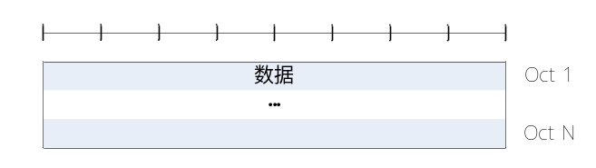
图 5 TMD PDU
        - UMD PDU
UMD PDU包含一个数据域和一个UMD PDU头。
UMD PDU头包含一个固定部分（在每个UMD PDU存在的域）和一个扩展部分（一个UMD PDU必要时才存在的域）。UMD PDU头的固定部分自身按字节对齐，且由一个FI、一个E和一个SN构成。UMD PDU头的扩展部分自身按字节对齐，包含E(s)和LI(s)。
UM RLC实体由RRC配置，使用5比特的SN或10比特的SN。当配置使用5比特SN时，UMD PDU头的固定部分的长度为1字节。当配置使用10比特SN时，UMD PDU头固定部分的长度与AMD PDU头固定部分的长度相同，都被换成R1域的D/C、RF和P域除外。UMD PDU头的扩展部分与AMD PDU头扩展部分的长度相同（忽略配置的SN大小）。
UMD PDU头包含一个扩展部分，仅当UMD PDU中存在多于一个的数据域元时，此时每个数据域元，除了最后一个，均存在一个E和一个LI。此外，当一个UMD PDU头包含奇数个LI(s)时，在最后的LI后面填充4个填充位。
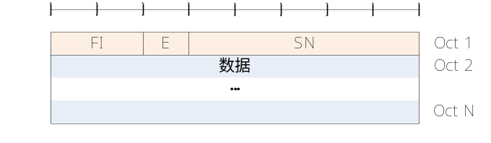
图 6 SN为5比特的UMD PDU （无LI）
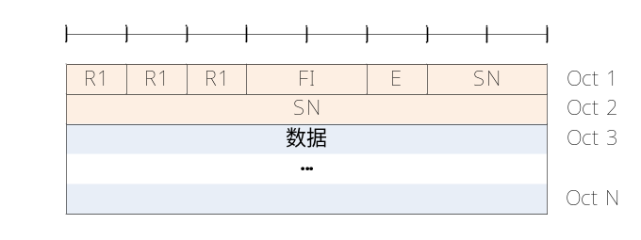
图 7 SN为10比特的UMD PDU （无LI）
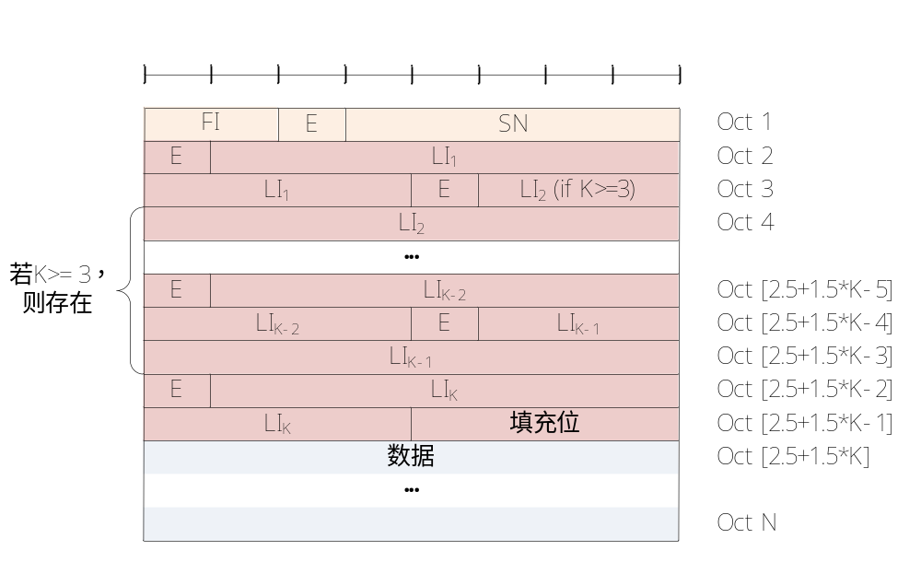
图 8 SN为5比特的UMD PDU （奇数个LI，即K = 1, 3, 5, …）
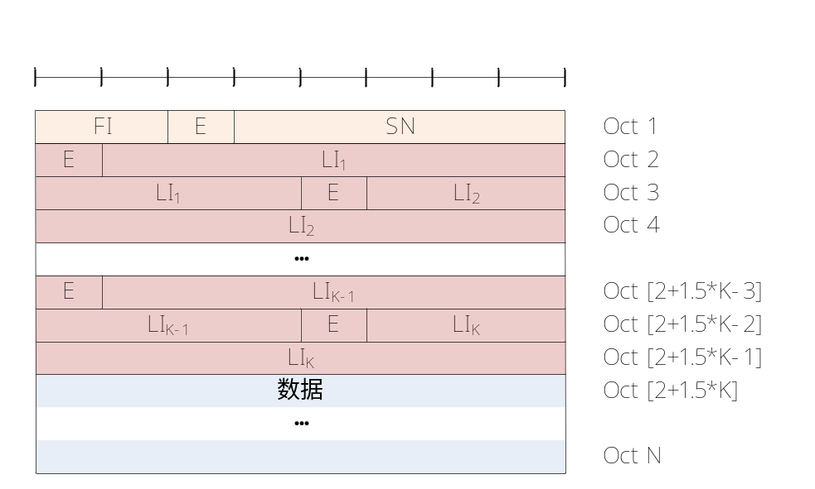
图 9 SN为5比特的UMD PDU （偶数个LI，即K = 2, 4, 6, …）

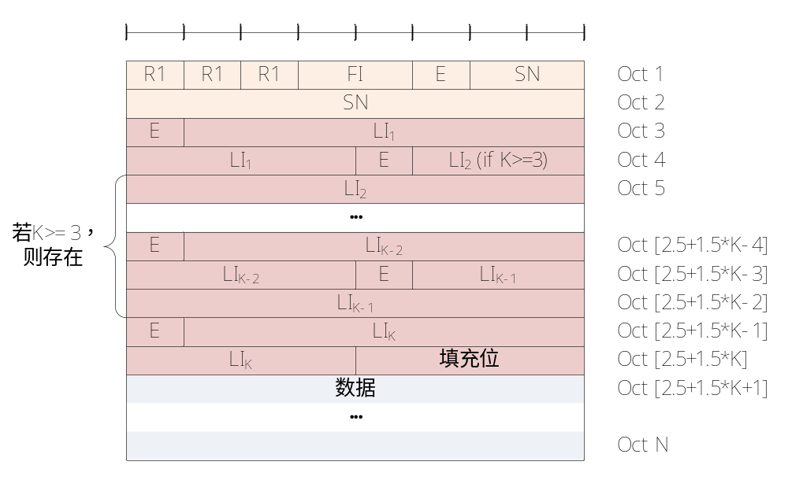
图 10 SN为10比特的UMD PDU （奇数个LI，即K = 1, 3, 5, …）

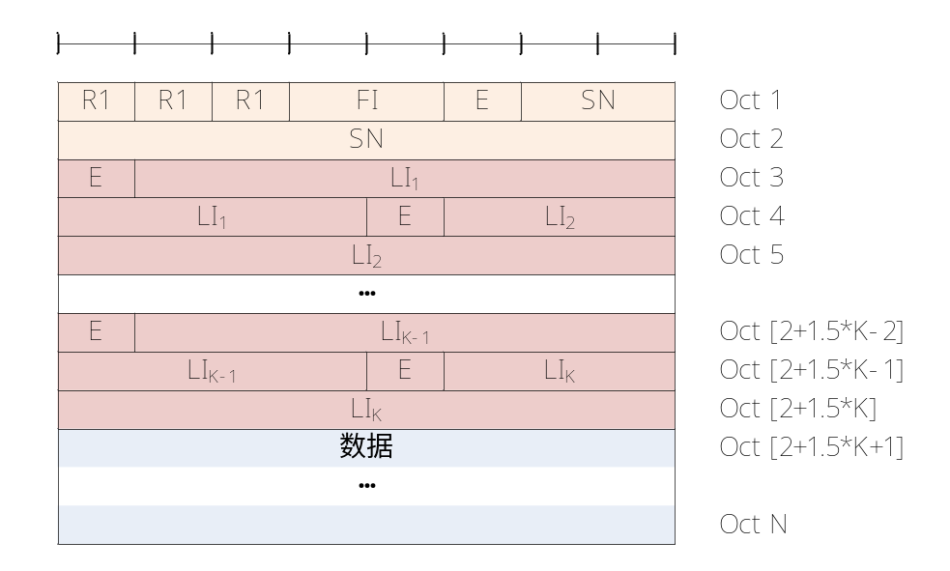
图 11 SN为10比特的UMD PDU （偶数个LI，即K = 2, 4, 6, …）
        - AMD PDU
AMD PDU包含一个数据域和一个AMD PDU头。
AMD PDU头包含一个固定部分（在每个AMD PDU存在的域）和一个扩展部分（一个AMD PDU必要时才存在的域）。AMD PDU头的固定部分自身按字节对齐,且包含一个D/C、一个RF、一个P、一个FI、一个E和一个SN。AMD PDU头自身按字节对齐，包含E(s)和LI(s)。
AMD PDU头包含一个扩展部分，仅当AMD PDU中存在多于一个的数据域元时，此时每个数据域元，除了最后一个，均存在一个E和一个LI。此外，当一个AMD PDU头包含奇数个LI(s)时，在最后的LI后面填充4个填充位。

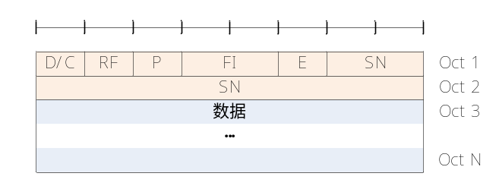
图 12 AMD PDU （无LI）

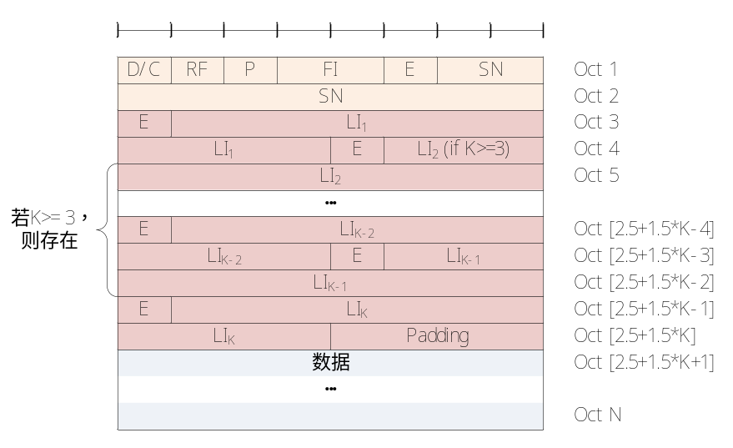
图 13 AMD PDU （奇数个LI，即K = 1, 3, 5, …）

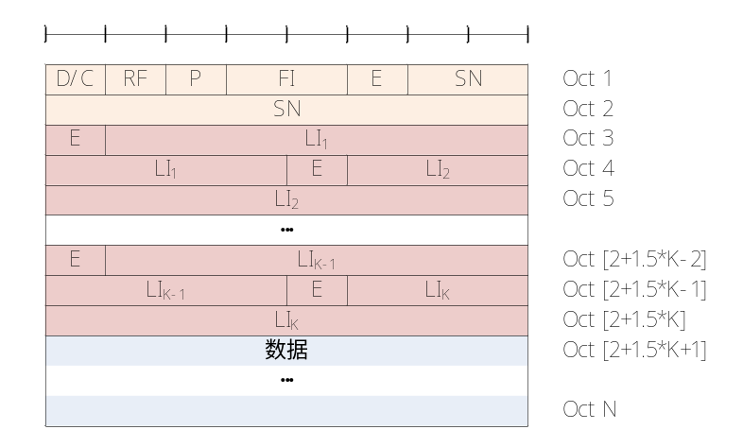
图 14 AMD PDU （偶数个LI，即K = 2, 4, 6, …）

        - AMD PDU段
AMD PDU段包含一个数据域和一个AMD PDU段头。
AMD PDU段头包含一个固定部分（在每个AMD PDU分段中存在的域）和一个扩展部分（一个AMD PDU分段必要时才存在的域）。AMD PDU分段头的固定部分自身按字节对齐，且包含一个D/C、一个RF、一个P、一个FI、一个E、一个SN、一个LSF和一个SO。AMD PDU段头的扩展部分自身按字节对齐，包含E(s)和LI(s)。
AMD PDU段头包含一个扩展部分，仅当AMD PDU段中存在多于一个数据域元时，此时每个数据域元，除了最后一个外，均存在一个E和一个LI。此外，当一个AMD PDU头包含奇数个LI(s)时，在最后的LI后面填充4个填充位。
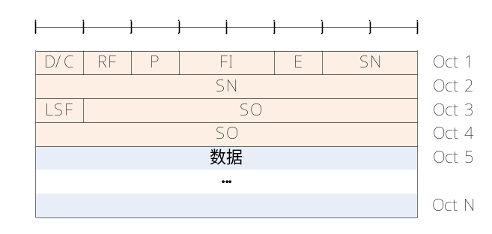
图15 AMD PDU分段 （无LI）

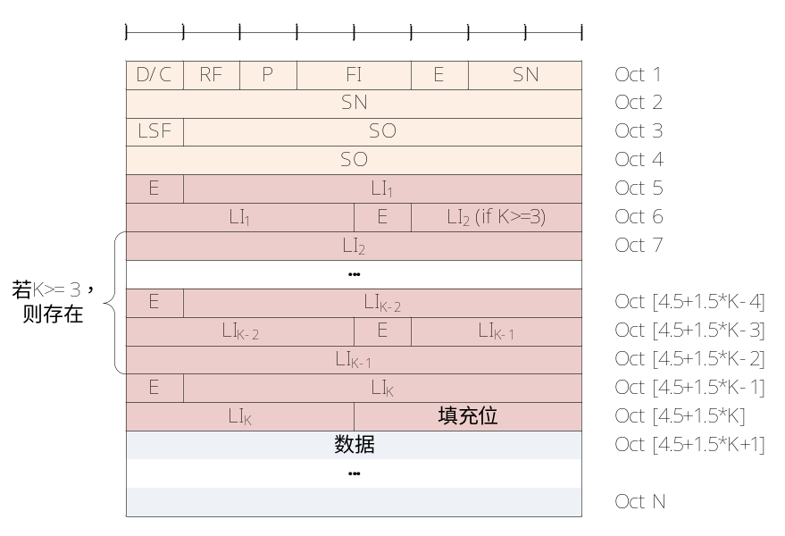
图 16 AMD PDU分段 （奇数个LI，即K = 1, 3, 5, …）

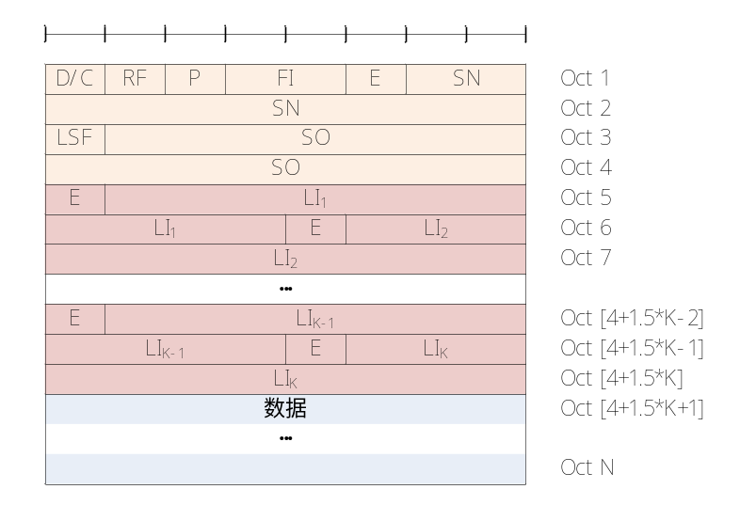
图 17 AMD PDU 分段 （偶数个LI，即K = 2, 4, 6, …）

        - STATUS PDU
STATUS PDU包含一个STATUS PDU载荷和一个RLC控制PDU头。
RLC控制PDU头包含一个D/C和一个CPT域。
STATUS PDU载荷从RLC控制PDU头之后的第一个比特开始，其包括一个ACK_SN和一个E1，零个或多个由一个NACK_SN、一个E1和一个E2组成的集合，可能还包括用于每个NACK_SN的一个SOstart和一个SOend的集合。若必要，1至7个填充位包含于STATUS PDU的末尾部分，以满足按字节对齐。

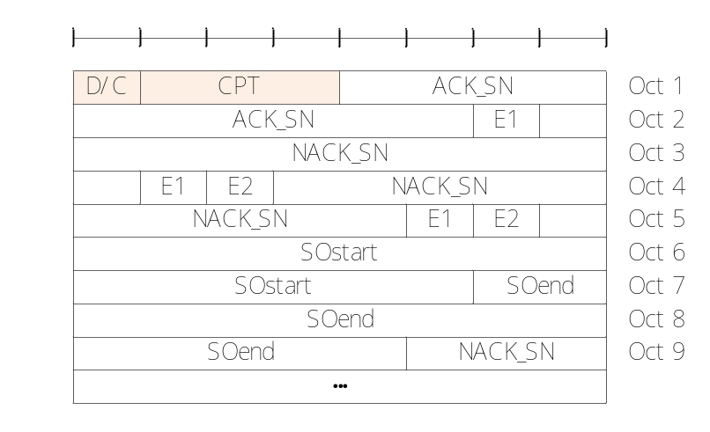
图 18 STATUS PDU

      - 参数
        - 概述
6.2.2.2至6.2.2.19节每个域的定义中，参数中的比特的表示，其第一和最高有效位为最左边的比特，最后一位和最低有效位为最右边的比特。除非额外说明，否则整数按无符号整数的标准二进制编码方式进行编码。
        - 数据域
数据域元按其在发送端到达RLC实体的顺序映射到数据域。
对于TMD PDU，UMD PDU和AMD PDU：
- 数据域大小的粒度为一个字节；
- 最大的数据域大小，为最大TB大小减去，最小MAC PDU头大小与最小RLC PDU头大小的和。
对于TMD PDU：
- 仅一个RLC SDU能被映射到一个TMD PDU的数据域。
对于UMD PDU，AMD PDU和AMD PDU段：
- 如下的任何一个，能被映射到一个UMD PDU，AMD PDU或AMD PDU段的数据域：
- 零个RLC SDU段和一个或多个RLC SDUs；
- 一个或两个RLC SDU段和零个或多个RLC SDUs；
- RLC SDU段映射到该数据域的开始部分，或者末尾部分；
- 一个大于2047八位组的RLC SDU或RLC SDU段只能被映射到数据域的末尾部分；
- 当有两个RLC SDU段时，它们属于不同的RLC SDUs。
        - 序列号（SN）域
长度：对于AMD PDU和AMD PDU段，为10比特；对于UMD PDU，为5比特或10比特（可配置）。
SN域指示相应UMD或AMD PDU的序列号。对于一个AMD PDU段，其SN域指示构造该AMD PDU段的原始AMD PDU的序列号。对于每个UMD或AMD PDU，序列号逐增加一。
        - 扩展比特（E）域
长度：1比特。
该E域指示其后跟随的是数据域，还是一个E域和LI域的集合。E域的解释见表1和表2。
表 1 E域解释（对于信息头中的固定部分中的E域）
值 | 描述
0 | 数据域从信息头固定部分之后八位组开始
1 | 一个E域和LI域的集合从信息头固定部分之后的八位组开始

表 2 E域解释（对于信息头中的扩展部分的E域）
值 | 描述
0 | 数据域从跟随于E域的LI域之后八位组开始
1 | 一个E域和LI域的集合从本E域后的LI域之后的比特开始
        - 长度指示（LI）域
长度：11比特。
LI域指示相应数据域元的字节长度，该数据域元出现在由一个UM或AM RLC实体来发送/接收的RLC数据PDU中。出现在RLC数据PDU头中的第一个LI，对应于出现在RLC数据PDU数据域的第一个数据域元；出现在RLC数据PDU头中的第二个LI，对应于出现在RLC数据PDU数据域的第二个数据域元；以此类推。值0被保留。
        - 成帧信息（FI）域
长度：2比特。
FI域指示一个RLC SDU是否是在数据域的开始部分，和/或在数据域的末尾部分被分段。特别地，该FI域指明该数据域的第一个字节，是否对应RLC SDU的第一个字节，以及该数据域的最后一个字节，是否对应RLC SDU的最后一个字节。FI域的解释见表3。
表 3 FI域解释
值 | 描述
00 | 该数据域的第一个字节，对应于RLC SDU的第一个字节。  该数据域的最后一个字节，对应于RLC SDU的最后一个字节。
01 | 该数据域的第一个字节，对应于RLC SDU的第一个字节。  该数据域的最后一个字节，不对应于RLC SDU的最后一个字节。
10 | 该数据域的第一个字节，不对应于RLC SDU的第一个字节。  该数据域的最后一个字节，对应于RLC SDU的最后一个字节。
11 | 该数据域的第一个字节，不对应于RLC SDU的第一个字节。  该数据域的最后一个字节，不对应于RLC SDU的最后一个字节。

        - 段偏移（SO）域
长度：15比特。
SO域以字节为单位，指示在原始AMD PDU内AMD PDU段的位置。特别地，SO域指示在原始AMD PDU数据域内，相对于对应的AMD PDU段的数据域首字节的位置。原始AMD PDU数据域中的首字节，SO域值表示为"000000000000000"，即从0开始计数。
        - 末段标志（LSF）域
长度：1比特。
LSF域指示AMD PDU段的最后字节是否对应于一个AMD PDU的最后字节。LSF域的解释见表4。
表 4 LSF域解释
值 | 描述
0 | AMD PDU分段的最后一个字节，不对应于AMD PDU的最后一个字节。
1 | AMD PDU分段的最后一个字节，对应于AMD PDU的最后一个字节。

        - 数据/控制（D/C）域
长度：1比特。
D/C域指示RLC PDU是否是RLC数据PDU，或是RLC控制PDU。D/C域的解释见表5。
表 5 D/C 域解释
值 | 描述
0 | 控制 PDU
1 | 数据 PDU
        - 重分段标志（RF）域
长度：1比特。
RF域指示RLC PDU是否是AMD PDU或是AMD PDU段。RF域的解释见表6。
表 6 RF域解释
值 | 描述
0 | AMD PDU
1 | AMD PDU段

        - 轮询比特（P）域
长度：1比特。
P域指示AM RLC实体的发送部分是否从它的对等AM RLC实体请求一个STATUS报告。P域的解释见表 7。
表 7 P域解释
值 | 描述
0 | 没有请求Status报告
1 | 请求了Status报告

        - 保留1（R1）域
长度：1比特。
对于本协议的此版本，R1域是保留域。发送实体应置R1域为"0"。接收实体应忽略此域。
        - 控制PDU类型（CPT）域
长度：3比特。
CPT域指示RLC控制PDU的类型。CPT域的解释见表8。
表 8 CPT域解释
值 | 描述
000 | STATUS PDU
001-111 | 保留（对于本协议的此版本，接收实体将丢弃带有该编码的PDUs）

        - 确认SN（ACK_SN）域
长度：10比特。
ACK_SN域指示下一个未收到的，未在STATUR PDU中被报告为丢失的，RLC数据PDU的SN。当AM RLC实体的发送部分收到一个STATUS PDU，这意味着它的对等AM RLC实体已接收到，直到但不包括SN = ACK_SN的，所有的AMD PDU，除了那些在STATUS PDU使用NACK_SN指示的AMD PDUs，和在STATUS PDU使用NACK_SN、SOstart和SOend指示的AMD PDUs的部分。
        - 扩展比特（E1）域
长度：1比特。
E1域指示其后是否其后跟随着一个NACK_SN，E1和E2的集合。E1域的解释见表9。
表 9 E1域解释
值 | 描述
0 | 其后未跟随着一个NACK_SN，E1和E2集合。
1 | 其后跟随着一个NACK_SN，E1和E2集合。

        - 否定应答SN (NACK_SN)域
长度：10比特。
NACK_SN域指示AM RLC实体的接收部分检测为丢失的AMD PDU（或其部分）的SN。
        - 扩展比特(E2)域
长度：1比特。
E2域指示其是否其后跟随着一个SOstart和SOend的集合。E2域的解释见表10。
表 10 E2域解释
值 | 描述
0 | 此NACK_SN，未跟随着一个SOstart和SOend集合。
1 | 此NACK_SN，跟随着一个SOstart和SOend集合。

        - SO 开始 (SOstart) 域
长度：15比特。
SOstart域（与SOend域一起）指示在AM RLC实体的接收部分已检测为丢失的，SN = NACK_SN（和此SOstart相联的NACK_SN）的AMD PDU的部分。特别地，SOstart域指示AMD PDU数据域内，以字节为单位，AMD部分的第一个字节的位置。原始AMD PDU数据域的第一个字节，SOstart域值表示为"000000000000000"，即从0开始计数。
        - SO 结束 (SOend) 域
长度：15比特。
SOend域（与SOstart域一起）指示在AM RLC实体的接收部分已检测为丢失的，SN = NACK_SN（和此SOend相联的NACK_SN）的AMD PDU的部分。特别地，SOend域指示AMD PDU数据域内，以字节为单位，AMD部分的最后一个字节的位置。原始AMD PDU数据域的第一个字节，SOend域值表示为"000000000000000"，即从0开始计数。特定的SOend值"111111111111111"，用于指示AMD PDU的丢失部分包括直至AMD PDU末字节的所有字节。
  - 变量、常量和定时器
    - 状态变量
本节描述用于AM和UM实体中的状态变量，以规范RLC协议。本节定义的状态变量为规范性的。
所有状态变量和所有计数器为非负整数。
所有与AM数据传输相关的状态变量，能从0到1023取值。在本部分中包含的，与AM数据传输相关的，状态变量的所有算术运算，均按AM模数进行模运算（即，最终值=[算术运算得到的值] 模 1024）。
所有的与UM数据传输相关的状态变量，能从0到[2^{[sn-FieldLength]} – 1]取值。在本部分中包含的，与UM数据传输相关的，状态变量的所有算术运算，均按UM模数进行模运算（即，最终值=[算术运算得来的值] 模 2^{[sn-FieldLength]}）。
AMD PDU和UMD PDU被整数序列号（SN）循环计数：对于AMD PDU从0到1023，对于UMD PDU从0 到[2^{[sn-FieldLength]} – 1]。
当进行状态变量或SN值的算术比较时，应使用一个模运算基数。
VT(A)和VR(R)应分别假定为AM RLC实体的发送部分和接收部分的模运算基数。该模基数从所有涉及的值中减去，然后进行绝对比较（如，VR(R) <= SN < VR(MR)求值于[VR(R) – VR(R)]模1024 <= [SN – VR(R)]模1024 < [VR(MR) – VR(R)]模1024）。
VR(UH) – UM_Window_Size应在一个UM RLC实体的接收部分被假定为模运算基数。该模基数被从所有涉及的值减去，然后进行绝对比较（如，(VR(UH) – UM_Window_Size) <= SN < VR(UH) 求值于[(VR(UH) – UM_Window_Size) – (VR(UH) – UM_Window_Size)] 模 2^{[sn-FieldLength]} <= [SN – (VR(UH) – UM_Window_Size)] 模 2^{[sn-FieldLength]} < [VR(UH) – (VR(UH) – UM_Window_Size)] 模2^{[sn-FieldLength]})。

每个AM RLC实体的发送部分应维护如下状态变量：
a) VT(A) – 确认状态变量
该状态变量保持下一个按序将接收到一个肯定应答的AMD PDU的SN值，且其作为发送窗口的下边界。该状态变量初始置为0，且当任何时候该AM RLC实体接收到一个SN = VT(A)的AMD PDU的肯定应答时，被更新。
b) VT(MS) – 最大发送状态变量
该状态变量等于VT(A) + AM_Window_Size，且其作为发送窗口的上边界。
c) VT(S) –发送状态变量
该状态变量保持分配给下一个新产生的AMD PDU的SN值。该状态变量初始置为0，且当任何时候该AM RLC实体分发一个SN = VT(S)的AMD PDU时，被更新。
d) POLL_SN – 轮询发送状态变量
在最近的轮询比特置为“1”的RLC数据PDU发送时，该状态变量保持VT(S)-1的值。其初始置为0。

每个AM RLC实体的发送部分应维护如下计数器：
a) PDU_WITHOUT_POLL – 计数器
此计数器初始置为0。它从最近被发送的轮询比特开始，计数发送的AMD PDU。
b) BYTE_WITHOUT_POLL – 计数器
此计数器初始置为0。它从最近被发送的轮询比特开始，计数发送的数据字节。
c) RETX_COUNT – 计数器
该计数器计数一个AMD PDU（见5.2.1节）的重传次数。每个需要被重传的PDU有一个RETX_COUNT计数器。

每一个AM RLC实体的接收部分应维护如下状态变量：
a) VR(R) – 接收状态变量
该状态变量保持的SN值，紧跟在按序被完全接收的最后AMD PDU之后，且其作为接收窗口的下边界。其初始置为0，且当任何时候AM RLC实体收到SN = VR(R)的AMD PDU时，被更新。
b) VR(MR) – 最大可接受接收状态变量
该状态变量等于VR(R) + AM_Window_Size，且保持超出接收窗口的第一个AMD PDU的SN值，并作为接收窗口的上边界。
c) VR(X) – t-Reordering状态变量
此变量保持的SN值，紧跟在触发了t-Reordering的RLC数据PDU的SN之后。
d) VR(MS) – 最大STATUS发送状态变量
该状态变量保持当一个STATUS PDU需要被构造时，能被“ACK_SN”指示的SN的最高可能值。其初始置为0。
e) VR(H) – 最高收到状态变量
该状态变量保持的SN值，紧跟于在收到的RLC数据PDU中，SN最高的RLC数据PDU的SN值之后。其初始值置为0。

每个发送UM RLC实体应维护如下状态变量：
a) VT(US)
该状态变量保持给下一个新产生的UMD PDU的SN值。其初始置为0，且当任何时候该UM RLC实体分发一个SN=VT(US)的UMD PDU时，被更新。

每一个接收UM RLC实体应维护如下状态变量：
a) VR(UR) – UM 接收状态变量
该状态变量保持最早的、还被视为要重排序的UMD PDU的SN值。其初始置为0。
b) VR(UX) – UM t-Reordering 状态变量
该状态变量保持的SN值，紧跟在触发了t-Reordering的UMD PDU的SN值后。
c) VR(UH) – UM最高收到状态变量
该状态变量保持的SN值，紧跟在接收的UMD PDU中具有最高SN值的UMD PDU的SN值后，且作为重新排序窗口的上边界。其初始置为0。
    - 常量
a) AM_Window_Size
该常量在每个AM RLC实体的发送部分和接收部分，均使用于从VT(A)来计算VT(MS)，并从VR(R)来计算VR(MR) 。AM_Window_Size = 512。
b) UM_Window_Size
该常量在接收UM RLC实体，用于定义那些能够被接收且不导致接收窗口前进的UMD PDU的SN。当配置5比特的SN时，UM_Window_Size = 16；当配置10比特的SN时，UM_Window_Size = 512；当接收UM RLC实体配置为接收MCCH或MTCH时，UM_Window_Size = 0。
    - 定时器
如下定时器由RRC配置（见3GPP TS 36.331）。
a) t_PollRetransmit
AM RLC实体的发送部分使用该定时器，以重传一个轮询（见5.2.2节）。
b) t_Reordering
AM RLC实体的接收部分和接收UM RLC实体使用该定时器，以检测RLC PDU在下层的丢失（见5.12.2和5.1.3.2节）。若t_Reordering运行，则t_Reordering不应被额外启动，即在一个给定的时间，每个RLC 实体只有一个t_Reordering运行。
c) t_StatusProhibit
AM RLC实体的接收部分使用该定时器，以禁止STATUS PDU的发送（见5.2.3节）。
    - 可配参数
如下参数由RRC配置（见3GPP TS 36.331）。
a) maxRetxThreshold
每个AM RLC实体的发送部分使用该参数，以限定一个AMD PDU的重传次数（见5.2.1节）。
b) pollPDU
每个AM RLC实体的发送部分使用此参数，以触发每个pollPDU PDUs的一个轮询（见5.2.2节）。
c) pollByte
每个AM RLC 实体的发送部分使用此参数，以触发每个pollByte 字节的一个轮询（见5.2.2节）。
d) sn-FieldLength
该参数以比特为单位，给出UM SN域大小（见7.1节）。
  - 附件 A (资料性):
更新历史
日期 | 说明 | 备注
2009-11-15 | 与3GPP 36322-870对齐 | 初稿
2009-11-19 | 按规范格式，修改列项的排版
2010-03-10 | 与3GPP 36322-900对齐，只适用于FDD
2010-04-07 | 按普天审阅建议，修改了若干笔误，和5.2.1中“否则，若它（被认为重传的该AMD PDU或该AMD PDU的部分）已不再等待重传，或它的部分已不再等待重传”的“不再等待”修改翻译为“确定要”。  在前言中添加了10和11部分。 | 版本：0912r2
2010-04-12 | 按大唐的建议，4.3节“业务”翻译为“服务”；4.2.1.2.1节的图中，按3gpp更新了MCCH和MTCH。  另外，按行标规范，重新编制了文稿中图、表的编号。 | 版本：0912r3
2010-06-24 | 与3GPP 36322-920对齐，只适用于FDD | 版本：1006
2010-11-08 | 与3GPP 36322-930对齐，只适用于FDD | 版本：1009

参考文献
- 3GPP TR 21.905－3GPP规范词汇表
- 3GPP TS 36.300－演进通用陆地无线接入(E-UTRA)和演进通用陆地无线接入网络(E-UTRAN) 综述；第2阶段
- 3GPP TS 36.321－演进通用陆地无线接入(E-UTRA)；媒体接入控制(MAC)协议规范
- 3GPP TS 36.323－演进通用陆地无线接入(E-UTRA)；分组数据会聚协议(PDCP)规范

